位置図

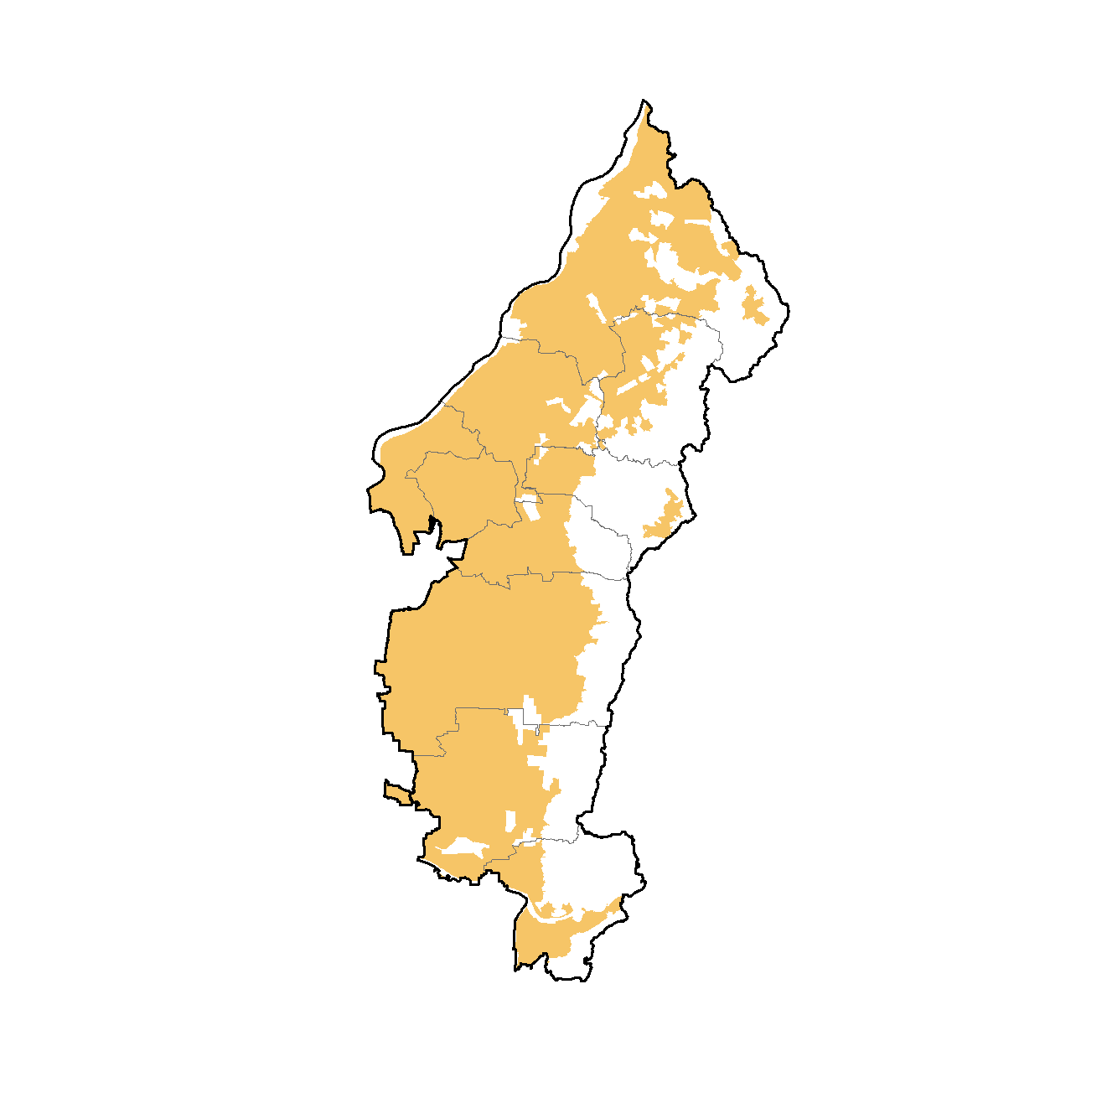
N

凡 例
 | 都市計画区域 |  | 市町村界
 | 市街化区域 |  | 区域区分の変更
高田一丁目地区
枚方市
柏原市
八尾市
東大阪市
大東市
守口市
門真市
四條畷市
寝屋川市
交野市

